|  |  |
| --- | --- |
| **SỞ GD & ĐT NGHỆ AN**  **TRƯỜNG THPT NGUYỄN XUÂN ÔN**  **5/10/2022** | **ĐỀ KSCL ĐỘI TUYỂN THI HSG TỈNH LỚP 12**  **Năm học 2022- 2023**  *Thời gian làm bài: 150 phút, không kể thời gian giao đề.* |

**Câu 1. (6 điểm)**

**a)** Giải phương trình 

**b**) Giải hệ phương trình: .

**Câu 2. (*4,0 điểm*)**

a) Tìm hệ số của số hạng chứa  trong khai triển  , biết  là số tự nhiên thỏa mãn hệ thức 

b)Chứng minh rằng với mọi *m*2 hàm số =  có đúng 4 cực trị.

**Câu 3. (*5,0 điểm*)**

**a)** Cho hình chóp  có đáy  là hình thoi, . Cạnh  và vuông góc với đáy. Góc giữa hai mặt phẳng  và  bằng . Tính theo  thể tích khối chóp .

**b)** Cho hình lăng trụ tam giác  có cạnh bên bằng , đáy  là tam giác vuông tại . Biết hình chiếu vuông góc của đỉnh  lên mặt đáy là điểm  thoả mãn . Tính khoảng cách giữa hai đường thẳng  và  ?

**Câu 4.(3 điểm)**

Trong mặt phẳng  cho góc  và tia  thỏa mãn ; . Trên tia  lấy điểm  sao cho . Trên đường thẳng  đi qua  và vuông góc với  lấy điểm  sao cho . Mặt phẳng  thay đổi đi qua  và cắt các tia  lần lượt tại ( khác  và  khác ).

1. Tính góc giữa  và  khi là trung điểm của .
2. Tìm giá trị nhỏ nhất của thể tích khối chóp .

**Câu 5.** **( 2 điểm)**

Giám đốc một rạp chiếu phim đang phân vân trong việc xác định mức giá vé xem phim tại rạp của ông.Theo những ghi chép của mình, ông ta xác định được rằng: nếu giá vé xem phim là 70 ngàn đồng/người thì trung bình có  người đến xem. Nhưng nếu tăng thêm mỗi  ngàn/người (hay vé?) thì sẽ mất  khách hàng hoặc giảm đi mỗi 5 ngàn/người (vé)thì sẽ có thêm  khách hàng trong số trung bình. Biết rằng, trung bình, mỗi khách hàng còn đem lại  ngàn đồng lợi nhuận cho rạp trong các dịch vụ đi kèm. Hãy giúp Giám đốc rạp phim này xác định xem cần tính giá vé là bao nhiêu để rạp phim có thu nhập lớn nhất.

…..HẾT…..

**ĐÁP ÁN**

1. **(3+3 điểm)**

1) Giải phương trình 

**Lời giải**

Xét .

Điều kiện: .

Khi đó, .

Đặt . Khi đó ta có:



 Khi  thì .

 Khi  thì .

Đối chiếu điều kiện ta có  thỏa mãn.

Vậy phương trình có tập nghiệm .

**2**) Giải hê phưong trình: .

**Lời giải**



+ Nếu  không là nghiệm của hệ.

+ Nếu  ta được phương trình .

Đặt .

Ta có .

Thay vào phương trình ta được

.

+ không là nhiệm của phương trình

+ chia cả 2 vế cho ta có phương trình 

Đặt  ta có phương trình:



Đặt .

Ta có 

ta được khi đó 

 ta được khi đó .

Vậy hệ phương trình có 4 nghiệm là



**Câu 2.** Chứng minh rằng với mọi *m*2 hàm số =  có đúng 4 cực trị.

Lời giải

Cách 1. Đặt =  .

Số điểm cực trị của hàm số  là số nghiệm của phương trình: .

Xét .

Ta thấy luôn có 2 nghiệm bội lẻ (1).

Xét .



Do 

nên cũng có 2 nghiệm bội lẻ (2).

Từ (1) và (2) ta có hàm số y=  có đúng 4 điểm cực trị (ĐPCM)  
Cách 2. Đặt =  .

Số điểm cực trị của hàm số  là số nghiệm của phương trình: 

Xét .

Ta thấy luôn có 2 nghiệm bội lẻ (1).

Nhận xét:  cũng bậc 2, nếu  không đổi dấu thì  chỉ có tối đa 1 nghiệm. (loại)  
Do đó:  phải đổi dấu, tức là phải có 2 nghiệm phân biệt.   
Vậy hàm số luôn có đúng 4 cực trị.

**Câu 2a.** Tìm hệ số của số hạng chứa  trong khai triển  , biết  là số tự nhiên thỏa mãn hệ thức 

**Giải:**

*) Ta có  .

Suy ra:   .

Mà 





(do ).



*) Xét khai triển



  (với ).

*) Vì số hạng chứa  nên . Kết hợp với điều kiện  ta được các trường hợp sau:



*) Hệ số cần tìm là: .

|  |  |  |  |  |  |
| --- | --- | --- | --- | --- | --- |
| ***Câu 3***  ***(5,0đ)*** | | | ***a) (2,0 điểm).Cho hình chóp***  ***có đáy***  ***là hình thoi,*** ***. Cạnh***  ***và vuông góc với đáy. Góc giữa hai mặt phẳng*** ***và***  ***bằng*** ***. Tính theo  thể tích khối chóp*** ***.*** |  | |
|  | 0,25 | |
| Giao tuyến của 2 mặt phẳng  và là đường thẳng  đi qua và song song với  và | 0,25 | |
| Tam giác  có  và  cân tại . Gọi  là trung điểm của  suy ra , mà  suy ra . | 0,5 | |
| Vì và nên .   vuông cân tại | 0,5 | |
| Vậy, . | 0,5 | |
| **3b**  **(3 *điểm*)** | Dựng hình bình hành , vì tam giác  là tam giác vuông tại B nên  là hình chữ nhật.  Suy ra .  Do đó .  Mà  nên .  Kẻ .  Kẻ .  Mặt khác ta có .  Và .  Suy ra .  Vậy . | | |

**Câu 4**

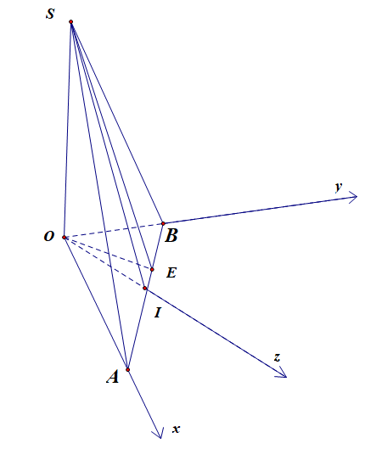

Đặt .

1. Khi  là trung điểm của  suy ra  nên , . Khi đó  nên nếu gọi  là chân đường vuông góc hạ từ  xuống  ta có góc giữa  bằng góc .

Lại có  suy ra .

1.  lần lượt là hình chiếu của lên  suy ra  và do đó . Vì  thẳng hàng nên ta có  và dấu bằng xảy ra khi 

Suy ra . Vậy thể tích khối chóp  nhỏ nhất .

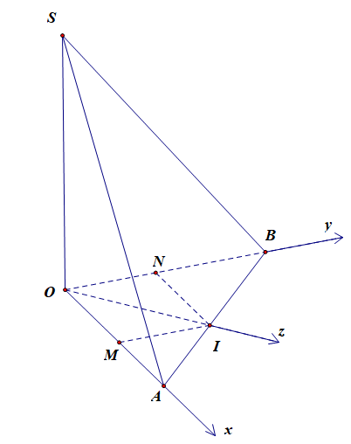

**Câu 5.Lời giải**

Gọi giá vé sau khi điều chỉnh là  (ngàn đồng), điều kiện .

( với  là số lượt điều chỉnh tăng  hoặc giảm  ngàn đồng trên một vé)

Số khách trung bình tới rạp sau khi điều chỉnh giá vé là:.

Tổng thu nhập sau khi điều chỉnh giá vé:.

; .

Bảng biến thiên:

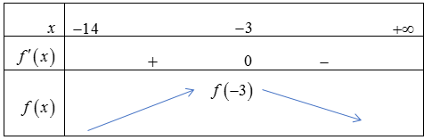

Từ bảng biến thiên suy ra .

Vậy giá vé cần áp dụng là:  ngàn đồng.

**Cách đánh giá dùng bđt Cosi:**





**Lời giải của PB2:**

Gọi  là giá vé sau điều chỉnh.

Suy ra số khách đến xem sau khi điều chỉnh giá vé là .

Tổng thu nhập sau khi điều chỉnh vé là 

Xét . Vì  là tam thức bậc hai có hệ số cao nhất âm nên ta có  đạt giá trị lớn nhất khi .

Vậy giá vé sau điều chỉnh là  ngàn đồng thì thu nhập sẽ lớn nhất.